山东省机械工业协会

鲁机规〔2015〕19号

山东省机械工业协会
关于召开全省机械工业科技创新与
智能制造推进大会的通知

各市机械工业主管部门、直属各单位、有关企业：
为进一步贯彻落实制造强国战略第一个十年行动纲领《中国制造2025》，推进信息化与工业化深度融合，强化科技创新，发展智能制造，促进转型升级，加快制造强国建设进程。经研究，定于2015年10月15日-16日，在济南市召开全省机械工业科技创新与智能制造推进大会，现将有关事项通知如下：
一、会议主要内容
1、总结全省机械工业经济运行和科技创新与信息化建设等工作；
2、表彰 2015年度山东省机械工业科技进步奖获奖单位和个人；
3、邀请《中国制造2025》起草人，解读我国实施制造强国战略第一个十年的行动纲领；邀请省经信委科技处领导解读国家和山东省鼓励科技创新的扶持政策和为企业提供服务内容的情况说明等；邀请中机联等业内专家，就如何加快推动全行业新一代信息技术与制造技术融合发展，把智能制造作为两化深度融合的主攻方向，推进生产过程智能化，培育新型生产方式，全面提升企业研发、生产、管理和服务的智能化水平、推动产业转型升级等内容作专题报告。
二、参加会议人员
1、各市机械工业主管部门分管领导及相关人员。
2、全省机械工业重点骨干企业，各科研院所分管领导及有关人员。
3、山东省机械工业科技进步奖获奖项目人员。
三、会议时间、地点
1、时间：2015年10月15日全天报到， 16日上午开会；
2、地点：山东颐正大厦（济南历下区历山路110号,历山路与和平路交叉口东北）；
3、会议统一安排免费食宿，不收取费用。住单间者自补差价，其他人员免费参加会议，食宿费自理。
请参会代表填好回执，于10月11日前传真至省机械工业协会规划发展部（回执可通过山东机械网下载www.sdjxw.org.cn）。
联 系 人：陈 雯 宋鹏飞 李尚达
联系电话：0531-82593075
传真：0531-82593057
附件：会议回执

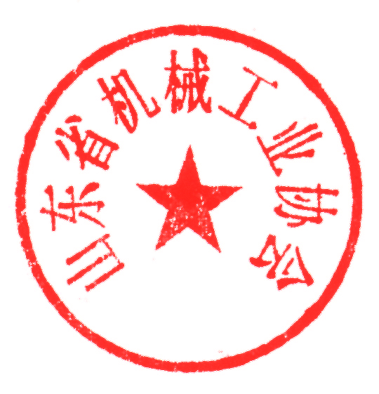

山东省机械工业协会
2015年9月29日

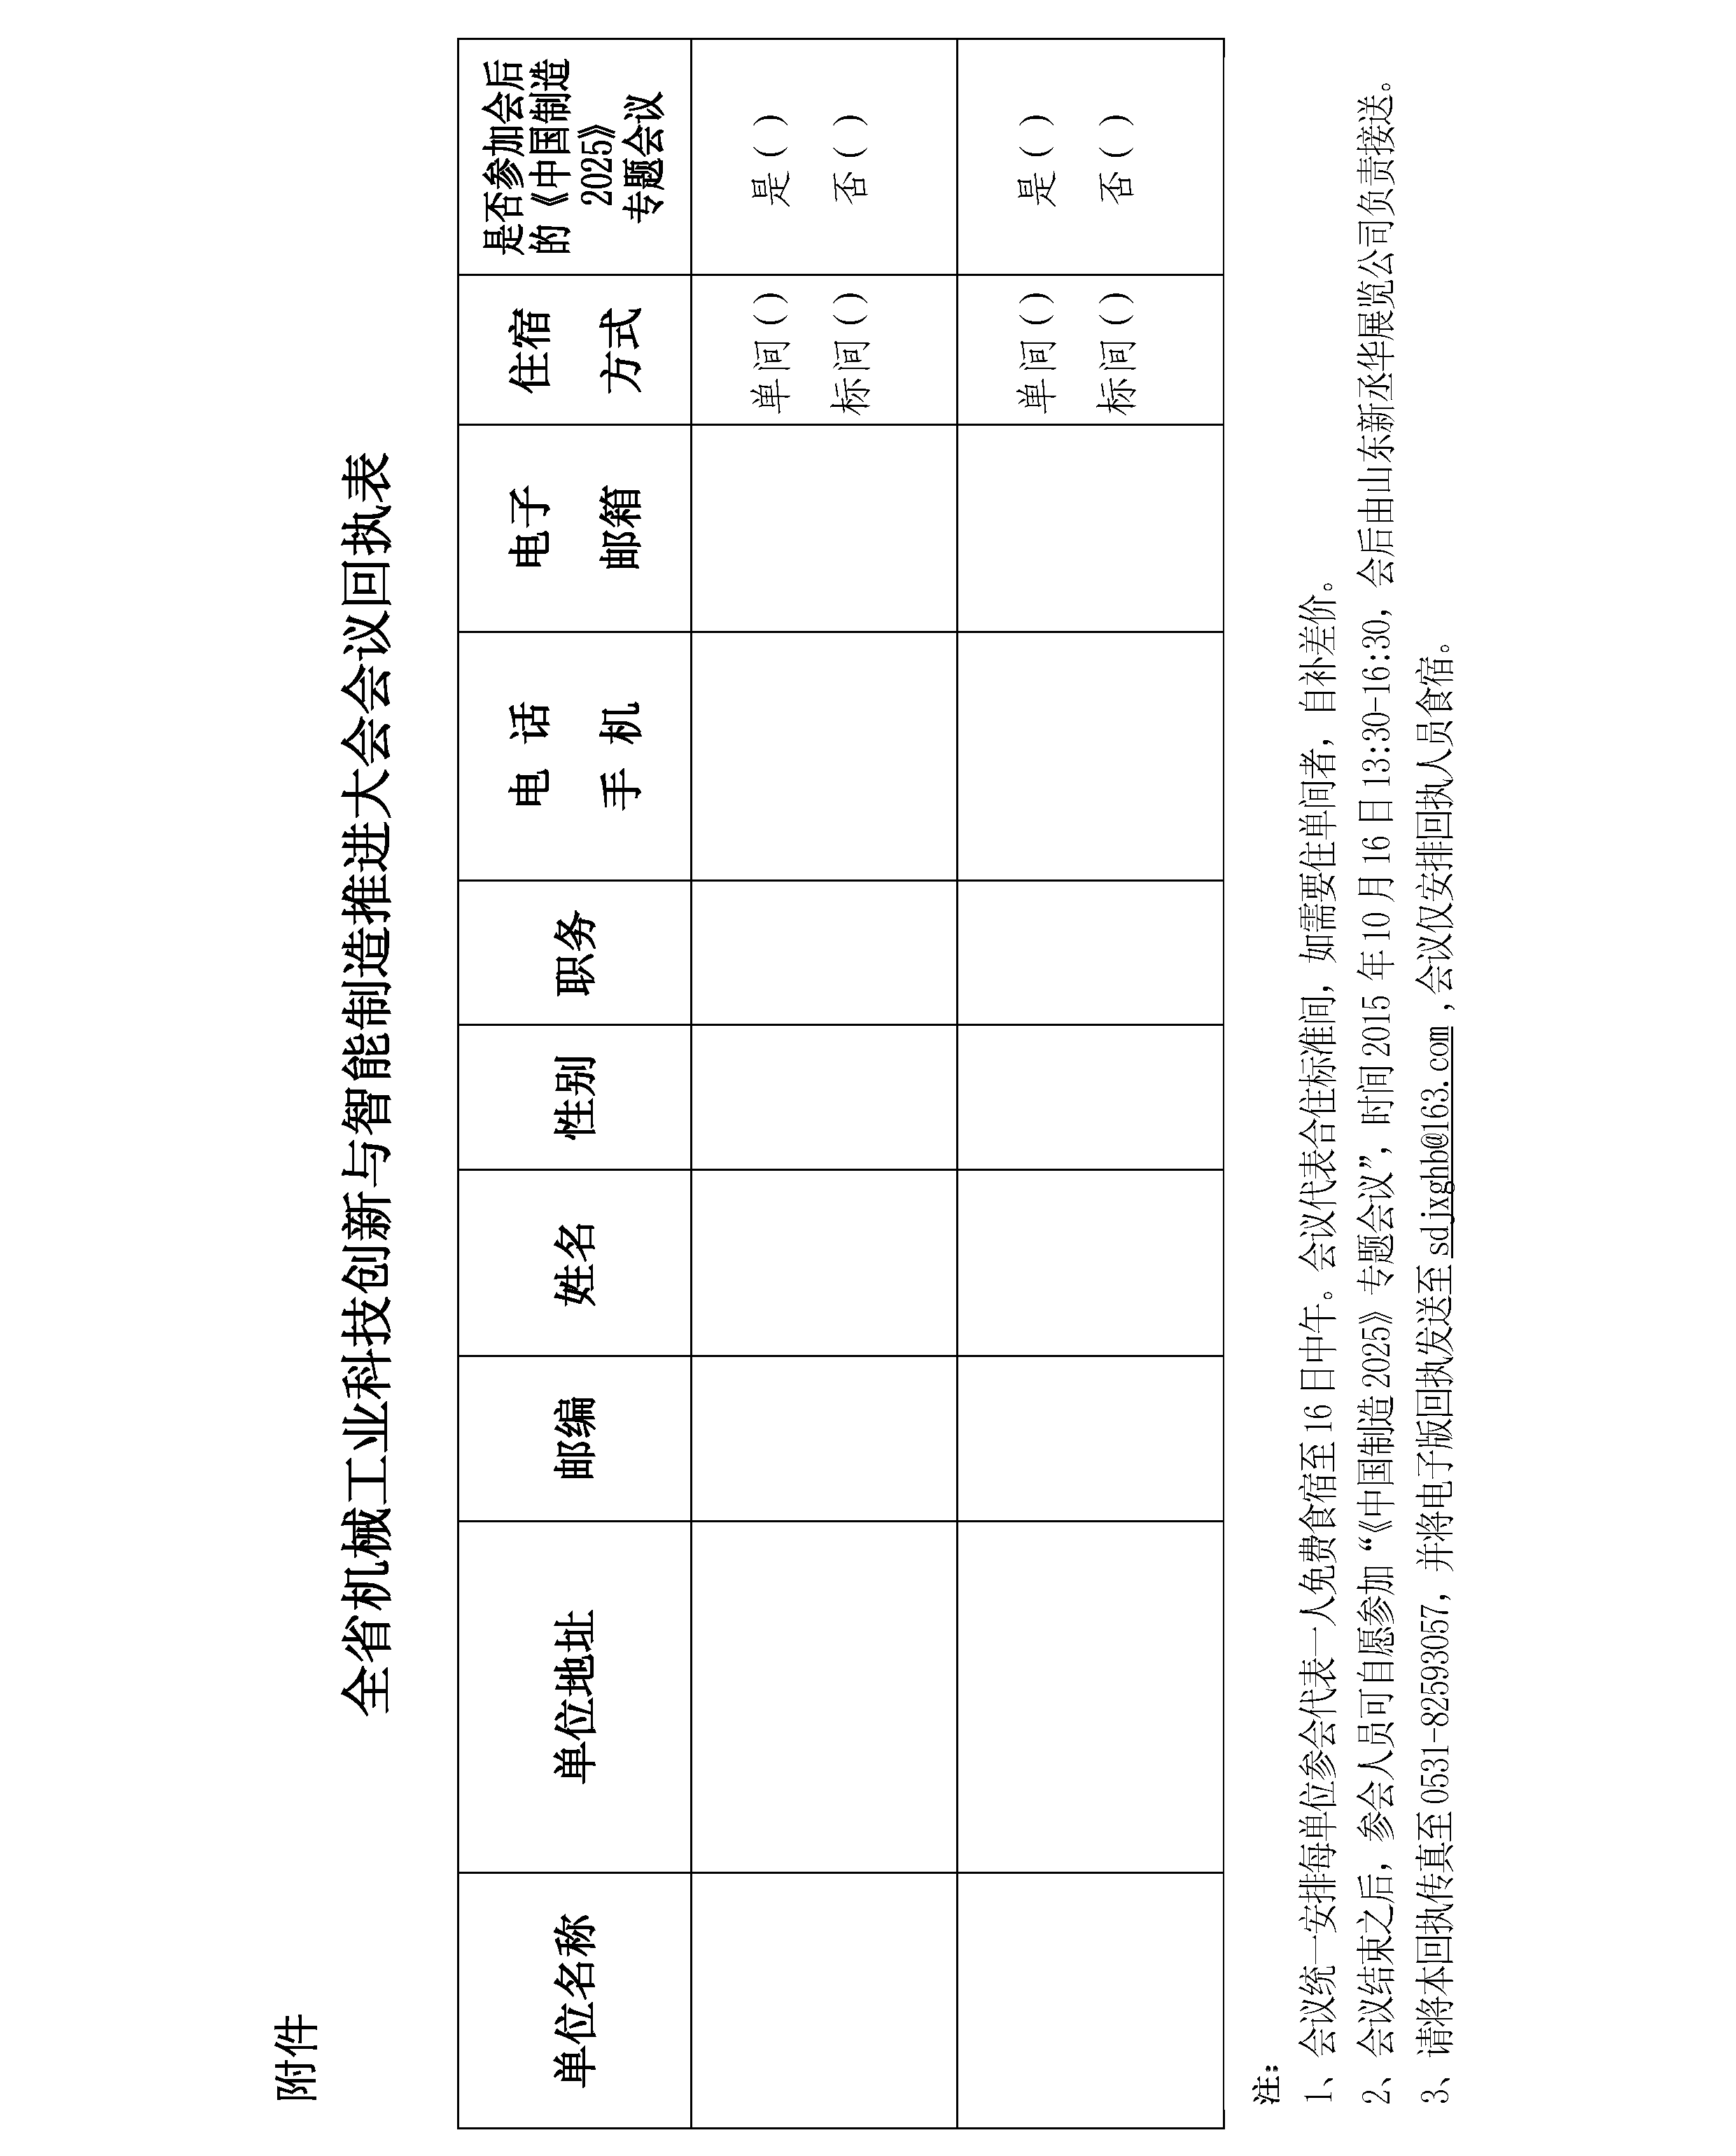

山东省机械工业协会 2015年9月29日印发

